**Тварини. Зоопарк. Цікаві факти про тварин (повторення прикметників і прислівників + ступені порівняння).**

Завдання. Прочитайте текст.

СВІТ ТВАРИН

На думку вчених, за три з половиною століття з планети безповоротно зникли 46 видів тварин і 94 види птахів. Люди знищили таку корисну тварину як морська корова, або сирена. Ще один приклад – мандрівний голуб, який помер у зоопарку на початку нашого століття. Під загрозою знищення нині 1 мільйон видів рослин і тварин. Багато їх занесено в «Міжнародну Червону книгу» – це документ совісті людини.

У природі всі тварини потрібні. Кожна займає своє місце і має певне значення. І потрібно зберегти всю різноманітність тварин і рослин. Головне – тільки не забувати: кожна тварина варта любові. Щодня і щохвилини оберігайте їх. Тільки добра їм потрібно бажати.

Насправді світ тварин в Україні дуже різноманітний. Це зайці, лисиці, їжаки, птахи, комахи, змії, дельфіни, ведмеді, риби і т.п. Люди мають не тільки милуватися тваринами, а і любити й оберігати їх. Натомість нині відомо безліч випадків використання людьми тварин у своїх комерційних цілях.

Ми прийшли в зоопарк, який дуже любимо відвідувати! Але побачили нещасних тварин – таке відчуття, що вони не їли тижнями. Певно, через 5-10 років уже нíкого буде показувати. Ми мусимо відповідати за «братів наших менших», бо вони залежать від нас не тільки фізично, а й емоційно. Адже природа і людина – це єдине ціле. Людина мусить розуміти, що без тварин людство існувати на Землі не зможе.

Погляньте на світ тварин іншими очима, подумайте не тільки про своє, а і про їхнє майбутнє. Вихідні проводьте не сидячи біля екранів телевізорів, а на природі: у лісі, в парку, біля ріки. Любіть і бережіть природу, і, повірте на слово, вона вас за це віддячить.

**Завдання.** *Дайте відповіді на запитання до тексту.*

1.Скільки видів рослин і тварин зникло за три з половиною століття?

2.Про що застерігає Червона книга?

3.Як треба ставитися до тварин?

4.Яких тварин Ви знаєте?

5.Які тварини водяться в Україні?

6.Як треба ставитися до бездомних тварин?

7.Чому треба любити і берегти природу?

**Завдання.** *Прочитайте текст. Знайдіть невідомі слова, з’ясуйте зі словником їхнє значення, та запам’ятайте. Перепишіть його, змінивши минулий час на майбутній.*

На свій день народження Оленка була у зоопарку. Вона ретельно приготувалася до прогулянки: склала у сумку фотоапарат, взяла гроші і купила банани, якими в зоопарку погодувала мавп. У клітках дівчинка побачила багато нових звірів: тигрів, левів, слонів, бегемотів. Пригостила зебру свіжою травою, а фазанам дала зерно. Після зоопарку Оленка повернулись додому, де її привітали родичі і подарували багато іграшок. Це був дуже щасливий день народження.

**За відношенням до людини** лексичну групу «Тварини» поділяємо на З підрупи:

- дикі;

- свійські;

- домашні.

* **Дикі тварини** – це тварини, природним середовищем існування яких є дика природа, це зокрема ті тварини, які перебувають у неволі чи напіввільних умовах.

Наприклад: *бегемот, бджола, білка, бобер, ведмідь, верблюд, вовк, ворона, гадюка, гагара, гієна, голуб, горобець, грак, ґава, ґедзь, джміль, дятел, ему, єнот, жираф, жук, журавель, заєць, змія, зозуля, їжак, кит, колібрі, крук, ластівка, лебідь, лев, лелека, лис, мавпа, метелик, миша, морж, муха, носоріг, олень, орел, оселедець, пацюк, пелікан, пінгвін, равлик, синиця, слон, сова, соловейко, сорока, страус, тигр, удав, фламінго, хрущ, чапля, черепаха, щука, ягуар.*

* **Свійські тварини** – це приручені, не дикі звірі та птахи, що живуть у домашніх умовах і служать людині.

Наприклад: **гуска, індик, качка, кінь, коза, корова, курка, осел, півень, свиня** і т .д.

* **Домашні тварини** – це види тварин, що живуть з людиною та розводяться нею.

Наприклад: *кіт, папуга, собака* тощо.

За **видовою належністю** поділяємо на такі підгрупи:

- риби - водяна хребетна тварина з непостійною температурою тіла, яка дихає **жабрами** і має **плавці** та шкіру, звичайно вкриту **лускою**, напр. *оселедець, щука*;

- птахи - хребетна тварина, яка має тіло, вкрите пір'ям, дзьоб і замість передніх кінцівок крила, напр*. ворона, гагара, голуб, горобець, грак, гуси, ґава, ґедзь, джміль, дятел, ему, журавель, зозуля, індик, качка, колібрі, крук, курка, ластівка, лебідь, лелека, орел, папуга, пелікан, півень, пінгвін, синиця, сова, соловейко, сорока, страус, фламінго, чапля*;

- ссавці - клас високоорганізованих тварин підтипу хребетних, самиці яких вигодовують малят своїм молоком, наприклад *бегемот, білка, бобер, ведмідь, верблюд, вовк, гієна, єнот, жираф, заєць, їжак, кит, кіт, кінь, коза, корова, лев, лисиця, мавпа, миша, морж, носоріг, олень, осел, пацюк, свиня, слон, собака, тигр, ягуар*;

- рептилії - до класу рептилій (плазунів) – хребетних тварин, до якого належать змії, ящірки, черепахи, крокодили та інші тварини, що пересуваються переважно плазом, на животі, відносимо *гадюку, змію, удава, черепаху*;

- земноводні - клас хребетних, які мають ознаки наземних тварин, але тісно зв'язані з водним середовищем. Земноводні утворюють клас хребетних, які живуть на суші, але розмножуються (за допомогою ікри) і розвиваються у воді. Наприклад: *жаба, ропуха, саламандра*;

- молюски - тип безхребетних тварин, м'яке тіло яких укрите черепашкою, наприклад *равлик*.

- комахи - клас безхребетних членистоногих тварин, до якого належать *жуки, бабки, метелики, мухи, бджоли, хрущі, блощиці, мурашки* тощо.

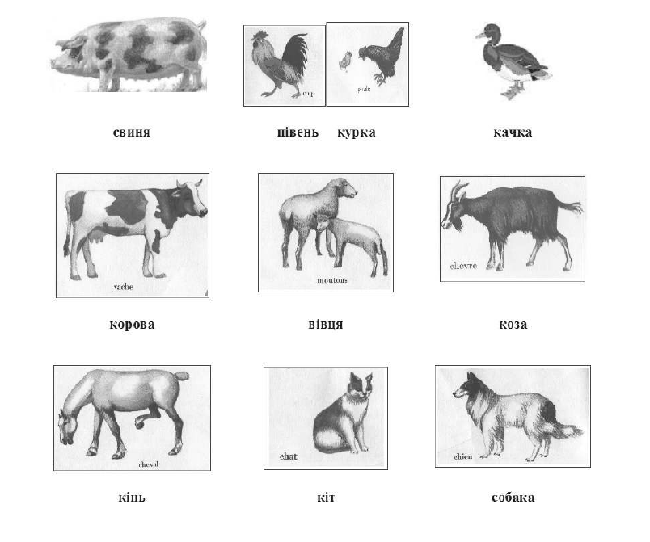

**Загадки**

Гавкає, кусає,

В дім не пускає.

Має вуха, довгий хвіст,

Молоко, сметану їсть.

Стерегтися мишкам слід,

Якщо є у хаті …

Голодна - мукає.

Сита – жує.

Всім дітям

Молоко дає.

І возити , і тягати,

На собі людей катати

День у день йому не лінь,

Помічник в хазяйстві…

І мала і кучерява

І тихенька і ласкава

Має братця баранця

Називається …

З рогами, а не бик.

Доять, а не корова.

Кору здирає,

А кошиків не плете.

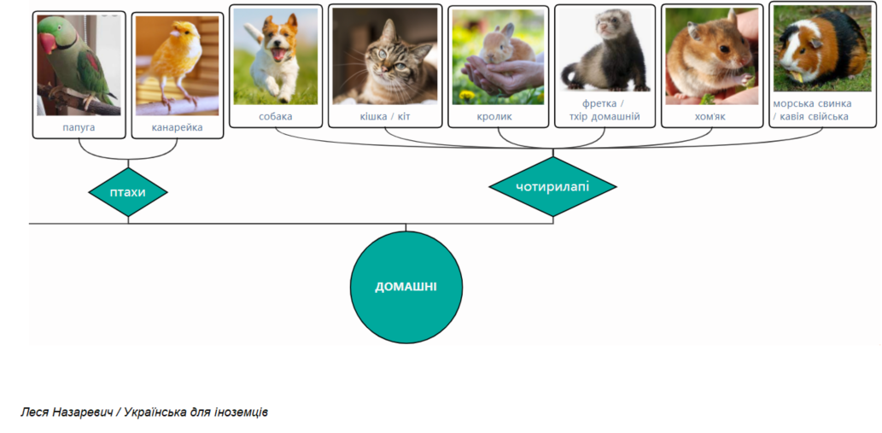

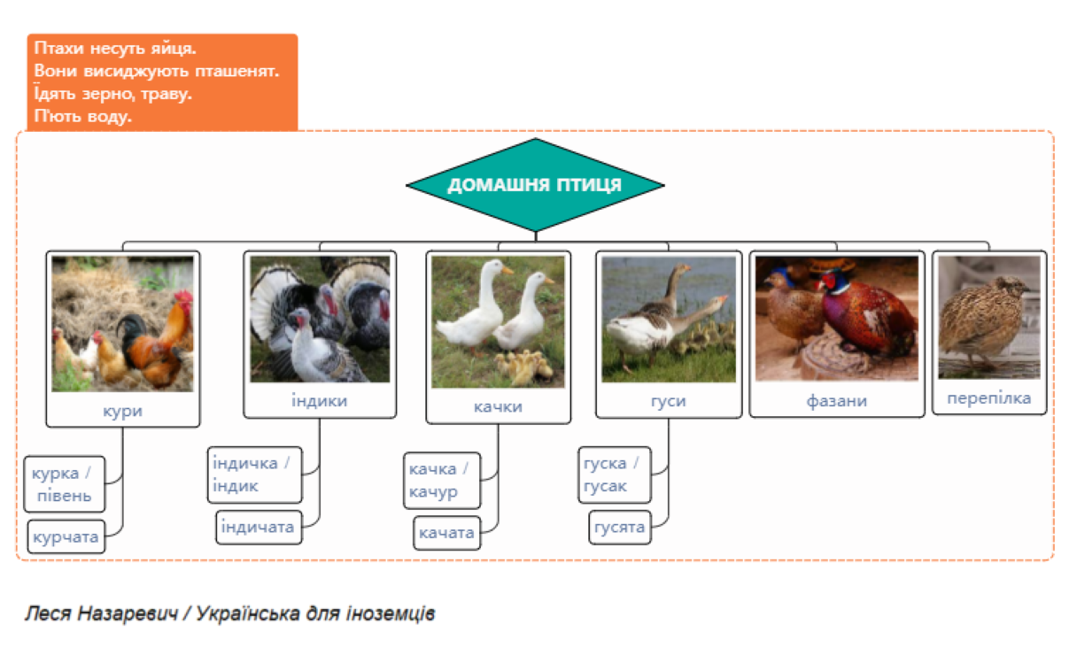

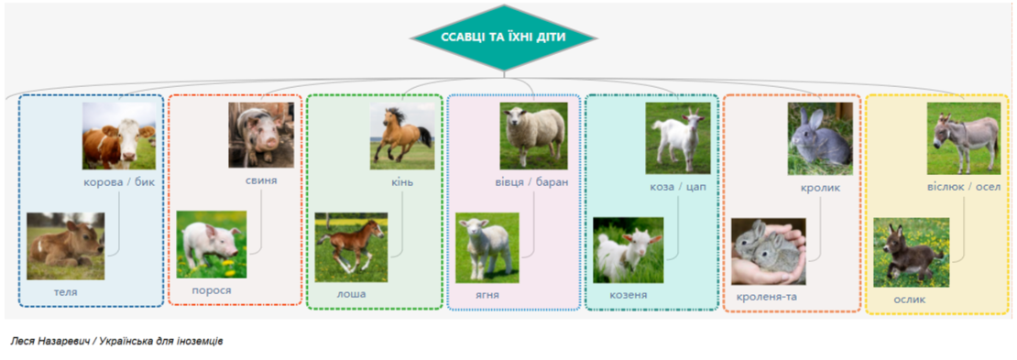

**Мозковий штурм.**

- Де живуть ці тварини?

- Де вони беруть собі їжу?

- Для чого люди тримають біля себе тварин? Яку користь вони приносять людям?

- До свійських чи диких тварин відносяться саме ці тварини?

**«Хто як голос подає?»**

Кожна мова по-своєму передає звуки тварин. Такі слова ми називаємо звуконаслідувальними. Про «говірку» звірів ми дізнаємося з народної творчості: казок, пісень, легенд.

Тут <https://wordwall.net/uk/resource/17815576> ви зможете поєднати зображення з "мовою" тварин.

Ви вже, мабуть, здогадалися, що домашні, свійські та дикі тварини, які живуть в Україні, розмовляють українською?

Так-от,

- коти нявкають

- собаки гавкають

- коні іржуть

- кози мекають

- свині хрюкають/рохкають

- вівці/барани бекають

- корови мукають

- гуси ґелґочуть

- кури кудкудакають

- півні кукурікають

- зозулі кують

- ластівки щебечуть

- солов'ї тьохкають і щебечуть - багато пісень (Колись дівчино мила – Квітка/Ой у гай при Дунаю/Ой у вишневому саду)

- сороки скрекочуть (Сорока-скрекотуха)

- горобці цвірінчать,

- вовки виють

- лисиці дзявкають

- ведмеді ричать

- миші пищать

- гадюки сичать

- жаби кумкають

- мухи дзижчать

- комарі дзижчать/бринять.

Гра «**Назви дитинча**»

Корова – теля

Свиня – порося

Вівця – ягня

Кролиця – кроленя

Гуска – гусеня

Кінь – лоша

Кіт/кішка – кошеня

курка/півень – курча, курчата

**Гра «Назви пестливо-здрібнілі форми найменування тварин»**:

Бджола – бджілка

їжак – їжачок

півень – півник

лисиця – лисичка – лиска

миша – мишка

муха – мушка

і т.д.

Гра «**Впізнай тварину за описом**».

(Загадайте назву тварини, учасники ставлять вам питання, на які ви можете відповісти тільки «так» або «ні»)

Поговоримо про зовнішню будову тіла собаки. Виконуйте онлайн-вправу тут <https://learningapps.org/watch?v=p6iqihx2n21>

](https://www.facebook.com/ukrainian.for.foreigners/photos/a.192766021497366/985219855585308/?__cft__%5b0%5d=AZV-ZKS3lRYZLo89q5sNJVf4EwGhBR8IsD2iHW2GIPl0OumKaXZzSv63yho5QyJBZi1p7QKEDMZrMxRzuce2VJJ3438eiSbqNl_qljDQja_8FntipTVBDD8DKuakRgXnqFBi-2F1_mpbs-fQR76nZHeg&__tn__=EH-R)

Детальніше: підручник B1 («Українська мова для іноземців. Рівень В1: навчальний посібник/Біденко Л.В., Завгородній В.А., та ін.») ст. 302-313

Тварини в природі (матеріал з підручника «Природознавство») – ст. 131-150.

Додаткові матеріали:

* Енциклопедія рослин та тварин України.
* Канал «Зоопарки України»

<https://www.youtube.com/playlist?list=PLFNhY55m6pQmFIQu4R4SZ5hTBxBoHo1LY>

* Плакати
* Книга «Абетка. Загадки (тварини)», автор Антонець А.А.